**2021年度寿县第一中学单位**

**财务报告**

部门（单位）名称：寿县第一中学（公章）

单位负责人：王文永（签名并盖章）

财务负责人：张家献（签名并盖章）

编制人：刘洋（签章）

报送日期：2022年4月

**目 录**

一、政府部门财务报表 1

（一）政府部门会计报表 1

资产负债表 1

收入费用表（1） 3

收入费用表（2） 4

（二）政府部门会计报表附注 5

1.会计报表编制基础 5

2.遵循相关制度规定的声明 5

3.合并范围 5

4.重要会计政策与会计估计变更情况 6

5.会计报表重要项目的明细信息及说明 7

6.需要说明的其他事项 20

二、政府部门财务分析 23

（一）政府部门工作目标完成情况 23

（二）政府部门财务状况分析 23

（三）政府部门运行情况分析 31

（四）政府部门财务管理情况 34

一、政府部门财务报表

## （一）政府部门会计报表

表1

**资产负债表**

编制单位：寿县第一中学2021年12月31日单位：万元

| **项目** | **附注** | **年末数** | **年初数** |
| --- | --- | --- | --- |
|  |  |  |  |
| 货币资金 | 附表1 | 1,078.54 | 200.60 |
| 短期投资 |  | 0.00 | 0.00 |
| 财政应返还额度 |  | 0.00 | 0.00 |
| 应收票据 | 附表2 | 0.00 | 0.00 |
| 应收账款净额 | 附表3 | 0.00 | 0.00 |
| 预付账款 | 附表4 | 0.00 | 0.00 |
| 应收股利 |  | 0.00 | 0.00 |
| 应收利息 |  | 0.00 | 0.00 |
| 其他应收款净额 | 附表5 | 124.40 | 2,550.15 |
| 存货 |  | 0.00 | 0.00 |
| 待摊费用 |  | 0.00 | 0.00 |
| 一年内到期的非流动资产 |  | 0.00 | 0.00 |
| 其他流动资产 |  | 0.00 | 0.00 |
| **流动资产合计** |  | 1,202.94 | 2,750.75 |
| 长期股权投资 | 附表6 | 0.00 | 0.00 |
| 长期债券投资 | 附表6 | 0.00 | 0.00 |
| 固定资产原值 |  | 32,425.28 | 28,988.63 |
| 减：固定资产累计折旧 |  | 6,847.85 | 5,453.94 |
| 固定资产净值 | 附表7 | 25,577.43 | 23,534.69 |
| 工程物资 |  | 0.00 | 0.00 |
| 在建工程 | 附表8 | 734.35 | 1,043.15 |
| 无形资产原值 |  | 25,284.10 | 1,369.46 |
| 减：无形资产累计摊销 |  | 0.03 | 0.00 |
| 无形资产净值 | 附表9 | 25,284.07 | 1,369.46 |
| 研发支出 |  | 0.00 | 0.00 |
| 公共基础设施原值 |  | 0.00 | 0.00 |
| 减：公共基础设施累计折旧（摊销） |  | 0.00 | 0.00 |
| 公共基础设施净值 | 附表10 | 0.00 | 0.00 |
| 政府储备物资 | 附表11 | 0.00 | 0.00 |
| 文物文化资产 |  | 0.00 | 0.00 |
| 保障性住房原值 |  | 0.00 | 0.00 |
| 减：保障性住房累计折旧 |  | 0.00 | 0.00 |
| 保障性住房净值 | 附表12 | 0.00 | 0.00 |
| PPP项目资产 |  | 0.00 | 0.00 |
| 减：PPP项目资产累计折旧（摊销） |  | 0.00 | 0.00 |
| PPP项目资产净值 | 附表13 | 0.00 | 0.00 |
| 长期待摊费用 |  | 0.00 | 0.00 |
| 待处理财产损溢 |  | 0.00 | 0.00 |
| 其他非流动资产 |  | 0.00 | 0.00 |
| **非流动资产合计** |  | 51,595.85 | 25,947.30 |
| **受托代理资产** |  | 0.00 | 0.00 |
| **资产总计** |  | 52,798.79 | 28,698.05 |
| 短期借款 |  | 0.00 | 0.00 |
| 应交增值税 |  | 0.00 | 0.00 |
| 其他应交税费 |  | 0.00 | 132.48 |
| 应缴财政款 |  | 0.00 | 0.00 |
| 应付职工薪酬 |  | 0.00 | 0.00 |
| 应付票据 | 附表14 | 0.00 | 0.00 |
| 应付账款 | 附表15 | 0.00 | 0.00 |
| 应付政府补贴款 |  | 0.00 | 0.00 |
| 应付利息 |  | 0.00 | 0.00 |
| 预收账款 | 附表16 | 0.00 | 0.00 |
| 其他应付款 | 附表17 | 7,014.21 | 8,254.24 |
| 预提费用 |  | 0.00 | 0.00 |
| 一年内到期的非流动负债 |  | 0.00 | 0.00 |
| 其他流动负债 |  | 0.00 | 0.00 |
| **流动负债合计** |  | 7,014.21 | 8,386.72 |
| 长期借款 | 附表18 | 0.00 | 0.00 |
| 长期应付款 | 附表19 | 0.00 | 0.00 |
| 预计负债 |  | 0.00 | 0.00 |
| 其他非流动负债 |  | 0.00 | 0.00 |
| **非流动负债合计** |  | 0.00 | 0.00 |
| **受托代理负债** |  | 0.00 | 0.00 |
| **负债合计** |  | 7,014.21 | 8,386.72 |
| 累计盈余 |  | 45,762.83 | 20,289.58 |
| 专用基金 |  | 21.75 | 21.75 |
| 权益法调整 |  | 0.00 | 0.00 |
| PPP项目净资产 |  | 0.00 | 0.00 |
| **净资产合计** |  | 45,784.58 | 20,311.33 |
| **负债及净资产总计** |  | 52,798.79 | 28,698.05 |

表2-1

**收入费用表（1）**

| **项目** | **附注** | **本年数** | **上年数** |
| --- | --- | --- | --- |
|  |  |  |  |
| 财政拨款收入 |  | 6,459.90 | 5,474.06 |
| 事业收入 | 附表20 | 1,420.83 | 1,252.40 |
| 上级补助收入 |  | 0.00 | 0.00 |
| 附属单位上缴收入 |  | 0.00 | 0.00 |
| 经营收入 | 附表21 | 0.00 | 0.00 |
| 非同级财政拨款收入 | 附表22 | 0.00 | 0.00 |
| 投资收益 | 附表6 | 0.00 | 0.00 |
| 捐赠收入 |  | 0.00 | 0.00 |
| 利息收入 |  | 0.00 | 0.00 |
| 租金收入 | 附表23 | 0.00 | 0.00 |
| 其他收入 | 附表24 | 0.00 | 0.00 |
| **收入合计** |  | 7,880.73 | 6,726.46 |
| 业务活动费用 | 附表25 | 8,323.93 | 7,897.33 |
| 单位管理费用 | 附表26 | 826.48 | 403.44 |
| 经营费用 | 附表27 | 0.00 | 0.00 |
| 资产处置费用 |  | 0.00 | 0.00 |
| 上缴上级费用 |  | 0.00 | 0.00 |
| 对附属单位补助费用 |  | 0.00 | 0.00 |
| 所得税费用 |  | 0.00 | 0.00 |
| 其他费用 |  | 0.00 | 1.60 |
| **费用合计** |  | 9,150.41 | 8,302.37 |
| **本年盈余** |  | -1,269.68 | -1,575.91 |

编制单位：寿县第一中学2021年单位：万元

表2-2

**收入费用表（2）**

编制单位：寿县第一中学2021年单位：万元

| **项目** | **附注** | **本年数** | **上年数** |
| --- | --- | --- | --- |
|  |  |  |  |
| 财政拨款收入 |  | 6,459.90 | 5,474.06 |
| 事业收入 | 附表20 | 1,420.83 | 1,252.40 |
| 上级补助收入 |  | 0.00 | 0.00 |
| 附属单位上缴收入 |  | 0.00 | 0.00 |
| 经营收入 | 附表21 | 0.00 | 0.00 |
| 非同级财政拨款收入 | 附表22 | 0.00 | 0.00 |
| 投资收益 | 附表6 | 0.00 | 0.00 |
| 捐赠收入 |  | 0.00 | 0.00 |
| 利息收入 |  | 0.00 | 0.00 |
| 租金收入 | 附表23 | 0.00 | 0.00 |
| 其他收入 | 附表24 | 0.00 | 0.00 |
| **收入合计** |  | 7,880.73 | 6,726.46 |
| 工资福利费用 |  | 5,411.74 | 5,572.34 |
| 商品和服务费用 | 附表28 | 1,466.00 | 1,146.18 |
| 对个人和家庭的补助费用 |  | 878.71 | 162.72 |
| 对企业补助费用 |  | 0.00 | 0.00 |
| 固定资产折旧费用 |  | 1,393.93 | 1,419.54 |
| 无形资产摊销费用 |  | 0.03 | 0.00 |
| 公共基础设施折旧（摊销）费用 |  | 0.00 | 0.00 |
| 保障性住房折旧费用 |  | 0.00 | 0.00 |
| 计提专用基金 |  | 0.00 | 0.00 |
| 资产处置费用 |  | 0.00 | 0.00 |
| 上缴上级费用 |  | 0.00 | 0.00 |
| 对附属单位补助费用 |  | 0.00 | 0.00 |
| 所得税费用 |  | 0.00 | 0.00 |
| 其他费用 | 附表29 | 0.00 | 1.59 |
| **费用合计** |  | 9,150.41 | 8,302.37 |
| **本年盈余** |  | -1,269.68 | -1,575.91 |
| 表 2-2 的“其他费用”包括“业务活动费用”“单位管理费用”“经营费用”等会计科目中的其他部分。 | | | |

## （二）政府部门会计报表附注

### **1.会计报表编制基础**

政府部门会计报表以权责发生制为基础编制。

### **2.遵循相关制度规定的声明**

寿县第一中学编制的会计报表符合政府会计准则、相关会计制度和财务报告编制规定的要求，如实反映政府部门的财务状况、运行情况等有关信息。

### **3.合并范围**

|  |  |  |  |
| --- | --- | --- | --- |
| **2021年度部门报告合并范围** | | | |
| **序号** | **单位名称** | **单位性质** | **实有人数** |
|  |  |  |  |
| 1 | 寿县第一中学 | 公益一类事业单位 | 355 |
| 合计 |  |  | 355 |

报表编制主体为寿县第一中学，为全额拨款事业单位，人员编制总数为389人，截至2021年12月31日，本单位在编为355人。

与上年相比，合并范围未发生变化。

### **4.重要会计政策与会计估计变更情况**

（1）会计期间：2021年1月1日至2021年12月31日。

（2）记账本位币、外币折算汇率：所有项目均以人民币为记账本位币。

（3）本年未发生的重要会计政策和会计估计变更。

### **5.会计报表重要项目的明细信息及说明**

（1）货币资金明细信息如下：

|  |
| --- |
| 附表1 |
| **货币资金明细表** |
| 单位：万元 |

| **项目** | **年末数** | **年初数** |
| --- | --- | --- |
|  |  |  |
|  |  |  |
| 库存现金 | 0.00 | 0.00 |
| 银行存款 | 1,078.54 | 200.60 |
| 其他货币资金 | 0.00 | 0.00 |
| **合计** | 1,078.54 | 200.60 |

（2）应收票据明细信息如下：

|  |
| --- |
| 附表2  附表2为空表（略） |

（3）应收账款净额明细信息如下：

|  |
| --- |
| 附表3  附表3为空表（略） |

（4）预付账款明细信息如下：

|  |
| --- |
| 附表4  附表4为空表（略） |

（5）其他应收款净额明细信息如下：

|  |
| --- |
| 附表5 |
| **其他应收款净额明细表** |
| 单位：万元 |

| **债务人** | **其他应收款原值** | **减：坏账准备** | | **其他应收款净值** |
| --- | --- | --- | --- | --- |
| **年末数** | **当期补提**  **或冲减数** | **年末数** | **年末数** |
|  |  |  |  |  |
| **应收本部门内部单位** | 0.00 | 0.00 | 0.00 | 0.00 |
| **应收本部门以外的同级政府单位** | 0.00 | 0.00 | 0.00 | 0.00 |
| **应收本部门以外的非同级政府单位** | 0.00 | 0.00 | 0.00 | 0.00 |
| **应收同级财政** | 0.00 | 0.00 | 0.00 | 0.00 |
| **应收其他单位** | 124.40 | 0.00 | 0.00 | 124.40 |
| **合计** | 124.40 | 0.00 | 0.00 | 124.40 |
| 注：当期坏账准备冲减数以“-”号填列。 | | | | |

（6）长期投资及投资收益明细信息如下：

|  |
| --- |
| 附表6  附表6为空表（略） |

（7）固定资产明细信息如下：

|  |
| --- |
| 附表7 |
| **固定资产明细表** |
| 单位：万元 |

| **项目** | **年初数** | **本年增加** | **本年减少** | **年末数** |
| --- | --- | --- | --- | --- |
|  |  |  |  |  |
| **原值合计** | 28,988.63 | 3,437.44 | 0.79 | 32,425.28 |
| 房屋及构筑物 | 24,778.72 | 3,048.00 | 0.00 | 27,826.72 |
| 通用设备 | 3,365.95 | 95.65 | 0.79 | 3,460.81 |
| 专用设备 | 82.76 | 182.71 | 0.00 | 265.47 |
| 文物和陈列品 | 0.00 | 0.00 | 0.00 | 0.00 |
| 图书、档案 | 83.96 | 109.63 | 0.00 | 193.59 |
| 家具、用具、装具及动植物 | 677.24 | 1.45 | 0.00 | 678.69 |
| **累计折旧合计** | 5,453.94 | 1,393.92 | 0.01 | 6,847.85 |
| 房屋及构筑物 | 3,430.82 | 734.51 | 0.00 | 4,165.33 |
| 通用设备 | 2,001.21 | 620.07 | 0.01 | 2,621.27 |
| 专用设备 | 10.56 | 35.94 | 0.00 | 46.50 |
| 文物和陈列品 | -- | -- | -- | -- |
| 图书、档案 | -- | -- | -- | -- |
| 家具、用具、装具及动植物 | 11.35 | 3.40 | 0.00 | 14.75 |
| **净值合计** | 23,534.69 | -- | -- | 25,577.43 |
| 房屋及构筑物 | 21,347.90 | -- | -- | 23,661.39 |
| 通用设备 | 1,364.74 | -- | -- | 839.54 |
| 专用设备 | 72.20 | -- | -- | 218.97 |
| 文物和陈列品 | 0.00 | -- | -- | 0.00 |
| 图书、档案 | 83.96 | -- | -- | 193.59 |
| 家具、用具、装具及动植物 | 665.89 | -- | -- | 663.94 |

（8）在建工程明细信息如下：

|  |
| --- |
| 附表8 |
| **在建工程明细表** |
| 单位：万元 |

| **项目** | **年初数** | **本年增加** | **本年减少** | **年末数** |
| --- | --- | --- | --- | --- |
|  |  |  |  |  |
| 新一中体育馆 | 734.35 | 0.00 | 0.00 | 734.35 |
| 18号学生公寓楼 | 308.80 | 0.00 | 308.80 | 0.00 |
| **合计** | 1,043.15 | 0.00 | 308.80 | 734.35 |
| 注：本表原则上按照项目金额从大到小列示前20 项，其余部分合并填入其他项目。 | | | | |

（9）无形资产明细信息如下：

|  |
| --- |
| 附表9 |
| **无形资产明细表** |
| 单位：万元 |

| **项目** | **年初数** | **本年增加** | **本年减少**  **少** | **年末数** |
| --- | --- | --- | --- | --- |
|  |  |  |  |  |
| **原值合计** | 1,369.46 | 23,914.64 | 0.00 | 25,284.10 |
| 专利权 | 0.00 | 0.00 | 0.00 | 0.00 |
| 非专利技术 | 0.00 | 0.00 | 0.00 | 0.00 |
| 著作权 | 0.00 | 0.54 | 0.00 | 0.54 |
| 资源资质 | 0.00 | 0.00 | 0.00 | 0.00 |
| 商标权 | 0.00 | 0.00 | 0.00 | 0.00 |
| 信息数据 | 0.00 | 0.00 | 0.00 | 0.00 |
| 其他 | 1,369.46 | 23,914.10 | 0.00 | 25,283.56 |
| **累计摊销合计** | 0.00 | 0.03 | 0.00 | 0.03 |
| 专利权 | 0.00 | 0.00 | 0.00 | 0.00 |
| 非专利技术 | 0.00 | 0.00 | 0.00 | 0.00 |
| 著作权 | 0.00 | 0.03 | 0.00 | 0.03 |
| 资源资质 | 0.00 | 0.00 | 0.00 | 0.00 |
| 商标权 | 0.00 | 0.00 | 0.00 | 0.00 |
| 信息数据 | 0.00 | 0.00 | 0.00 | 0.00 |
| 其他 | 0.00 | 0.00 | 0.00 | 0.00 |
| **净值合计** | 1,369.46 | -- | -- | 25,284.07 |
| 专利权 | 0.00 | -- | -- | 0.00 |
| 非专利技术 | 0.00 | -- | -- | 0.00 |
| 著作权 | 0.00 | -- | -- | 0.51 |
| 资源资质 | 0.00 | -- | -- | 0.00 |
| 商标权 | 0.00 | -- | -- | 0.00 |
| 信息数据 | 0.00 | -- | -- | 0.00 |
| 其他 | 1,369.46 | -- | -- | 25,283.56 |

（10）公共基础设施明细信息如下：

|  |
| --- |
| 附表10-1  附表10-1为空表（略） |

|  |
| --- |
| 附表10-2  附表10-2为空表（略） |

|  |
| --- |
| 附表10-3  附表10-3为空表（略） |

（11）政府储备物资明细信息如下：

|  |
| --- |
| 附表11  附表11为空表（略） |

（12）保障性住房明细信息如下：

|  |
| --- |
| 附表12  附表12为空表（略） |

（13）PPP项目资产明细信息如下：

|  |
| --- |
| 附表13  附表13为空表（略） |

（14）应付票据明细信息如下：

|  |
| --- |
| 附表14  附表14为空表（略） |

（15）应付账款明细信息如下：

|  |
| --- |
| 附表15  附表15为空表（略） |

（16）预收账款明细信息如下：

| 附表16  附表16为空表（略） |
| --- |

（17）其他应付款明细信息如下：

|  |
| --- |
| 附表17 |
| **其他应付款明细表** |
| 单位：万元 |

|  |  |
| --- | --- |
| **债权人** | **年末数** |
|  |  |
| **应付本部门内部单位** | 0.00 |
| **应付本部门以外的同级政府单位** | 0.00 |
| **应付本部门以外的非同级政府单位** | 0.00 |
| **应付同级财政** | 0.00 |
| **应付其他单位** | 7,014.21 |
| **合计** | 7,014.21 |
| 注：“应付同级财政”主要包括预拨经费、向同级财政部门借入的款项。 | |

（18）长期借款明细信息如下：

|  |
| --- |
| 附表18-1  附表18-1为空表（略） |

|  |
| --- |
| 附表18-2  附表18-2为空表（略） |

（19）长期应付款明细信息如下：

|  |
| --- |
| 附表19  附表19为空表（略） |

（20）事业收入明细信息如下：

|  |
| --- |
| 附表20 |
| **事业收入明细表** |
| 单位：万元 |

|  |  |
| --- | --- |
| **收入来源** | **本年数** |
|  |  |
| **来自财政专户管理资金** | 1,420.83 |
| **来自本部门内部单位** | 0.00 |
| **来自本部门以外的同级政府单位** | 0.00 |
| **来自本部门以外的非同级政府单位** | 0.00 |
| **来自非同级财政** | 0.00 |
| **来自其他单位** | 0.00 |
| **合计** | 1,420.83 |

（21）经营收入明细信息如下：

|  |
| --- |
| 附表21  附表21为空表（略） |

（22）非同级财政拨款收入明细信息如下：

|  |
| --- |
| 附表22  附表22为空表（略） |

（23）租金收入明细信息如下：

|  |
| --- |
| 附表23 |

（24）其他收入明细信息如下：

|  |
| --- |
| 附表24 |

（25）业务活动费用明细信息如下：

|  |
| --- |
| 附表25 |
| **业务活动费用明细表** |
| 单位：万元 |

|  |  |  |
| --- | --- | --- |
| **项目** | **本年数** | **上年数** |
|  |  |  |
| 工资和福利费用 | 5,056.22 | 5,503.84 |
| 商品和服务费用 | 1,310.39 | 935.75 |
| 对个人和家庭的补助费用 | 563.36 | 38.20 |
| 对企业补助费用 | 0.00 | 0.00 |
| 固定资产折旧费用 | 1,393.93 | 1,419.54 |
| 无形资产摊销费用 | 0.03 | 0.00 |
| 公共基础设施折旧（摊销）费用 | 0.00 | 0.00 |
| 保障性住房折旧费用 | 0.00 | 0.00 |
| 计提专用基金 | 0.00 | 0.00 |
| 其他业务活动费用 | 0.00 | 0.00 |
| **合计** | 8,323.93 | 7,897.33 |

（26）单位管理费用明细信息如下：

|  |
| --- |
| 附表26 |
| **单位管理费用明细表** |
| 单位：万元 |

|  |  |  |
| --- | --- | --- |
| **项目** | **本年数** | **上年数** |
|  |  |  |
| 工资和福利费用 | 355.52 | 68.50 |
| 商品和服务费用 | 155.61 | 210.42 |
| 对个人和家庭的补助费用 | 315.35 | 124.52 |
| 固定资产折旧费用 | 0.00 | 0.00 |
| 无形资产摊销费用 | 0.00 | 0.00 |
| 其他单位管理费用 | 0.00 | 0.00 |
| **合计** | 826.48 | 403.44 |

（27）经营费用明细信息如下：

|  |
| --- |
| 附表27  附表27为空表（略） |

（28）商品和服务费用明细信息如下：

|  |
| --- |
| 附表28 |
| **商品和服务费用明细表** |
| 单位：万元 |

|  |  |  |  |  |
| --- | --- | --- | --- | --- |
| **项目** | **本年数** | | | |
| **合计** | **业务活动费用** | **单位管理费用** | **经营费用** |
|  |  |  |  |  |
| **支付给本部门内部单位** | 0.00 | 0.00 | 0.00 | 0.00 |
| **支付给本部门以外的同级政府单位** | 0.00 | 0.00 | 0.00 | 0.00 |
| **支付给本部门以外的非同级政府单位** | 0.00 | 0.00 | 0.00 | 0.00 |
| **支付给其他单位** | 1,466.00 | 1,310.39 | 155.61 | 0.00 |
| **合计** | 1,466.00 | 1,310.39 | 155.61 | 0.00 |

（29）其他费用明细信息如下：

|  |
| --- |
| 附表29  附表29为空表（略）附表29附表29为空表（略）为空表（略） |

### **6.需要说明的其他事项**

（1）我单位不存在或有和承诺事项。

（2）我单位以名义金额计量的资产名称、数量等情况，以及以名义金额计量理由的说明。

|  |  |  |  |  |
| --- | --- | --- | --- | --- |
| **以名义金额计量资产情况表** | | | | |
| 资产分类 | 资产名称 | 财务入账日期 | 价值 | 取得方式 |
| 土地使用权 | 教育用地 | 1955-02-28 | 1.00元 | 无偿调拨 |

（3）我单位没有使用债务资金形成的固定资产、公共基础设施、保障性住房等资产。

（4）我单位没有重要资产置换、无偿调入（出）、捐入（出）、报废、重大毁损等情况。

（5）我单位没有政府部门管理的公共基础设施、文物文化资产、保障性住房、自然资源资产等重要资产，披露种类和实物量等相关信息。

（6）我单位没有PPP 项目合同。

（7）我单位不存在其他未在报表中列示，但对政府部门财务状况有重大影响的事项。

|  |
| --- |
| **资产负债表年初数调整表** |
| 单位：万元 |

二、政府部门财务分析

## （一）政府部门工作目标完成情况

## 2021年值寿县一中建校120周年，学校始终以习近平新时代中国特色社会主义思想为指导，全面贯彻落实党的十九大和十九届历次全会精神、习近平总书记关于教育的重要论述和全国教育大会精神，坚持和加强党对教育工作的全面领导，五育并举，落实立德树人根本任务，狠抓师德师风建设，努力办好人民满意的学校。

## 在县委县政府的坚强领导和上级教育主管部门的精心指导下，全体教职员工团结一心，学校各项工作有序开展。

1.加强教学常规精细化管理，有效监督评估。学校对教学常规工作常抓不懈，高标准，严要求，建立良好的教学秩序。课堂教学实施“七不”教学要求（学生看懂的教师不讲；学生能做的教师不做；学生能说的教师不说；学生能探索的教师不提示；学生能会的教师不教；学生在讨论中说错的教师不批评；学生争论的问题教师不急于下结论）。严格执行上级“八不准”的要求（不准无教案无准备上课；不准课堂上接打手机；不准课堂吸烟；不准酒后进入课堂；不准随意离开课堂；不准做与教学无关的事；不准用过激语言挖苦刺激学生；不准坐着讲课）。严格做好“三抓”工作——抓起始、抓基础、抓常规。

学校常态化开展教学常规检查、监督和管理活动。通过开展教学调研，教案、作业批改检查评比，组织学生座谈、测评等方式实现了对三个年级教学目标和教学过程的有效监控和评估。

2.常抓规范，以活动促养成教育。学校积极做好校风校纪的整治工作。审议出台了《寿县一中学生教育惩戒条例》《寿县一中学生手机管理办法》，强化了学校、学生、家长间有效合力，在管控手机，培养学生良好的行为习惯方面取得了较好的成效。通过常抓学生的出勤日报，班级、寝室卫生的清扫保洁及评比等工作，积极构建文明校园、和谐校园。

为培养学生良好的道德修养和行为习惯，学校结合重大节庆日组织开展内容丰富、形式多样的主题教育活动，通过活动来加强对学生的思想品德教育，强化良好行为习惯的养成。政教处、教导处、团委、年级部精心设计 “循理早课”活动，组织开展学生评优表彰大会、英语诗歌朗诵比赛、第二届英语情景剧表演大赛、第五届校园菊花展、第69届田径运动会、2022届学生成人仪式和励志演讲报告会、“庆国庆”师生篮球、足球友谊赛、高二年级篮球技巧赛、开展网上祭英烈主题教育等活动，引导学生在活动中获得道德体验，养成文明习惯，提高公民道德素质。

3.利用第二课堂，为学生发展创造条件。学校继续大力推进学科竞赛工作，积极引导学生和家长进一步了解新高考改革形势下奥赛的重要意义，推进学校奥赛辅导工作不断完善提高。坚持开展学科兴趣小组、社团活动。目前学校共有“循理文学社”“物理小制作兴趣小组”等数十个兴趣小组、学生社团，极大地丰富了学生课余生活，也为培养学生良好的兴趣提供了条件。本学年，刘汉同学获得第37届中国数学奥赛中省一等奖，吴永豪获得第35届中国化学奥赛中省一等奖。在“庆建党百年，奏时代强音”主题征文活动中，我校获得优秀组织奖，循理文学社社长、2022届人文创新班的马志同学获得学生组二等奖，桂洪波、郑阳同学获得三等奖，循理文学社辅导老师李春鸣老师获得成人组三等奖和优秀组织个人奖。在“庆祝中国共产党建党100周年”主题征文比赛中，金妍希、赵思雨、余少微同学分别获得主题征文县一、二等奖，其中金妍希同学由县教体局择优上报，经专家组认真评选，获得主题征文市二等奖。辅导教师王安逸获得市、县优秀作品指导奖，罗治霞老师获得县优秀作品指导奖。在“第二十一届世界华人学生作文大赛”中，赵怡茹同学获得全国一等奖，梁启文、洪星雨、毕玉洁同学获得全国二等奖，曹炎婷、金妍希、时雅琴、施涵、王小鹰、王颜、赵锁、时珂同学获得全国三等奖，王安逸、张家群、周金科、金永伦老师获得“优秀指导教师”称号，王安逸老师获得优秀组织教师奖。在安徽省第七届航空模型公开赛中，高二（10）班张俊超同学获得的本项目男子一等奖、高二（10）班伊子恒同学和高二（6）班张宝灿同学分获三等奖。在第五届安徽省中学生职业模拟挑战赛中，周博同学所在团队获得团体二等奖，寿县第一中学荣获最佳组织奖，周德霞老师获得优秀指导教师奖。

4.积极开展讲座讲学活动，促成学生优良品质的形成。

学校历来注重开展交流活动,开阔学生的视野，丰富思维，促成优良品质的形成。本学年，和县一中、砀山中学、潜山野寨中学、淮南九中等校领导老师来我校考察交流，陈怀河、高德品、夏良英、陈蓓等校友回母校开展讲座活动，中国科学技术大学王永教授作科普讲座，，外交学院国际关系研究所副所长、外交学院国际安全研究中心主任、研究员凌胜利以“当前中美战略竞争与大战略博弈”为主题作专题讲座，中国科学院院士施蕴渝来校参观讲学。这些讲座讲学活动极大地促进了我校学子磨炼意志品质，树立远大目标与理想。

5.加强毕业班工作，高考再创新佳绩。学校常态化开展毕业班工作会商会、毕业班教学调研活动、高三年级“推门听课”活动，深入了解毕业班教学的现状，及时进行反馈交流。为提升备考效率，学校大力推进学科培优工作，精心组织2021年高三语、数、英、理、化、生、政、史、地学科培优专题讲座，邀请各地优秀一线教师、学科带头人来校指导交流，传经送宝。

为扎实有序地推进毕业班工作，学校坚持开展高考冲刺动员大会、高三年级励志跑操、“感恩母校，致敬远方”毕业典礼、2022届“青春似火，榜上有我”励志跑操启动仪式、全国高校招生咨询会等活动。同时，为调整心态，让学生们自信乐观地面对高考，考前校领导走进高三教室，为同学们分发口罩，送去美好祝福。6月7日8日，高考当天，校领导与班主任们一起列队与走进考场的高三学子击掌、拥抱，为孩子们加油。

2021年高考，寿县一中应届报名1388人，应届本科达线1277人（理科976人，文科301人），达线率92% 。应届一本达线928人（理科736人、文科192人），达线率66.86%（相比2020年增长近3个百分点）。应届600分以上198人（理科116人，文科82人）。应届理科全省前500名5人,应届文科全省前500名6人。

淮南市文科前三名均花落寿县一中。江冉同学以669分的优异成绩勇夺2021年高考淮南市文科第1名；谢锦伟同学以665分的优异成绩勇夺2021年高考淮南市文科第2名；江海燕同学以662分的优异成绩并列2021年高考淮南市文科第3名。江冉等6名学生录取到清华大学、北京大学。史秀鹏录取到海军航空大学，孙策录取到空军航空大学。

另据不完全统计，有312名学生录取到985工程、211工程、双一流高校。

面对教育改革发展新的形势，寿县一中将进一步转变观念，深化教育改革，规范办学行为，发扬团结拼搏的精神，走可持续发展之路，以一流的科学管理彰显教学质量，一流的校园文化提升办学品位，一流的教师队伍促进学校发展，努力打造学生自我教育，教师主动发展，教育质量优良，管理富有特色，文化氛围浓厚的高品质现代化学校。

## （二）政府部门财务状况分析

### **1．资产类：**本单位2021年资产总额为52798.79万元，其中货币资金1078.54万元，占比2.04%，其他应收款净额124.4万元，占比0.24%，在建工程734.35万元，占比1.39%，固定资产净额25577.42万元，占比48.44%，无形资产净值25284.07万元，占比47.89% 。从资产结构看，非流动资产占比96%以上，流动资产占比不足4%。

**资产结构分析图：**

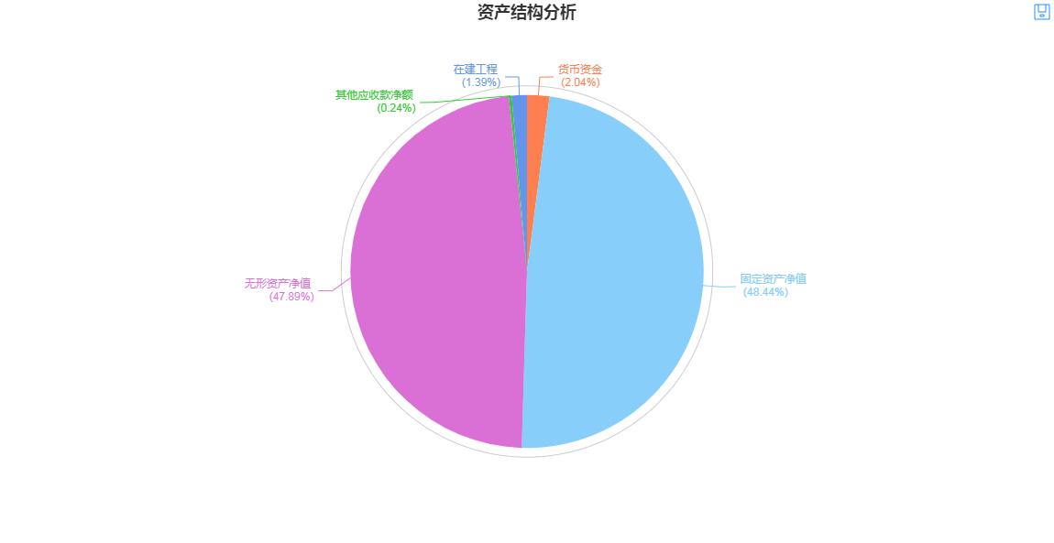

**重要资产项目年度情况分析图:**

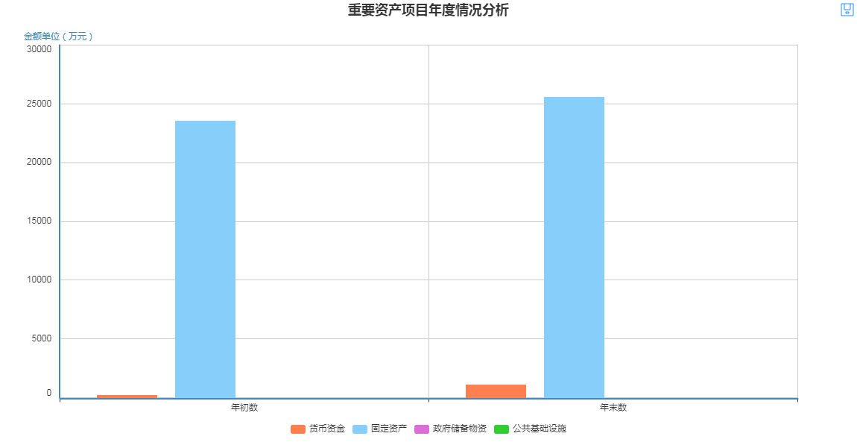

### **2.债务类：**我单位债务全部为与其他单位往来，其他应付款7014.21 万元，占比100% 。其中5881.19万元为寿县中学代我单位购建固定资产形成的，暂未付“校园一卡通”资金965.66万元。

**部门债务分析图：**

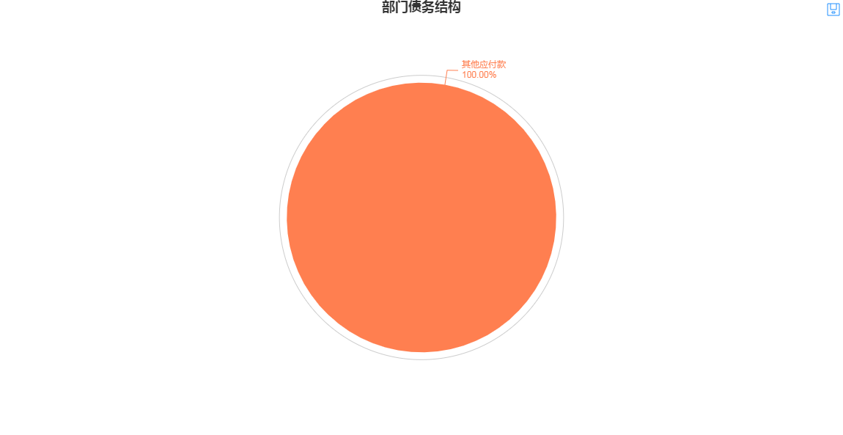

**重要负债变化分析图:**

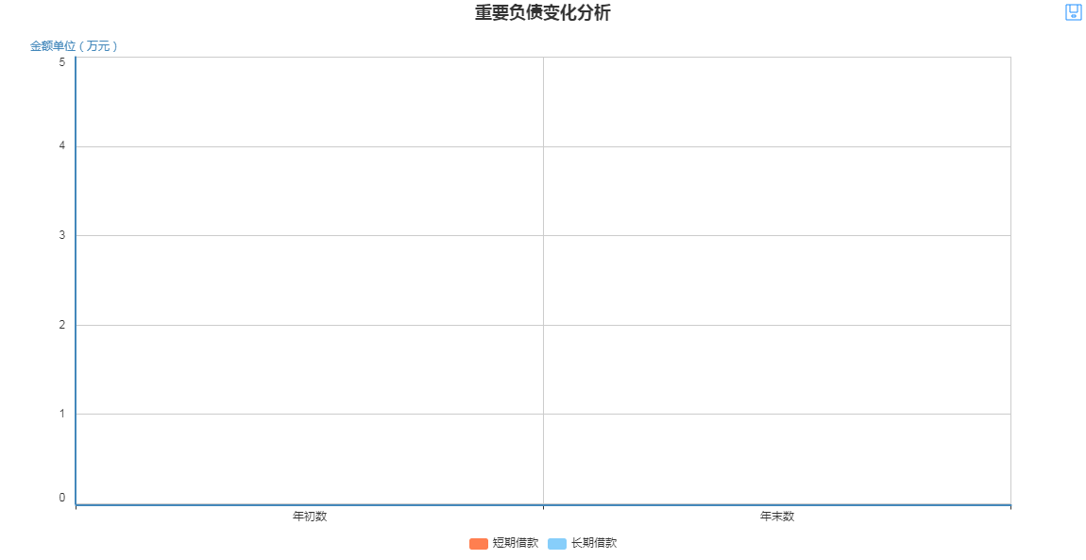

### 3.资产负债率13.28%，现金比率15.38%，流动比率17.15%，我单位资产负债率、流动比率均处于低位，总体资产状况良好，无偿债风险。固定资产成新率78.88%，固定资产处于良好运转状态。收入费用率116.11%，费用超出收入部分是根据权责发生制计提固定资产折旧和无形资产摊销引起的，整体收支平衡，完成年初既定目标。

**部门财务状况分析图:**

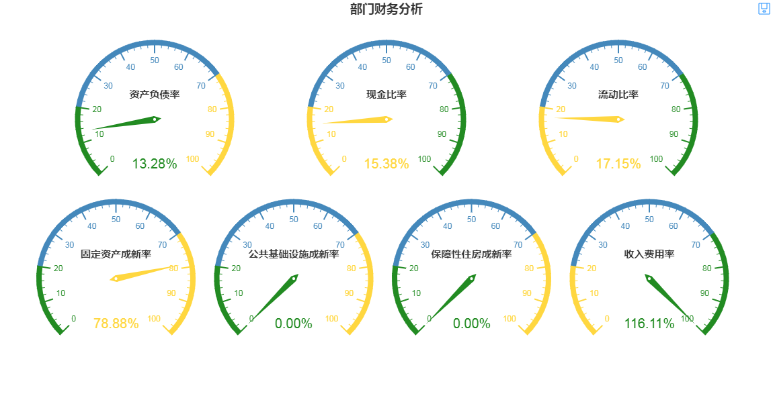

## （三）政府部门运行情况分析

### 1. 我单位2021年总收入7880.73 万元。其中财政拨款收入6459.90 万元，占比81.97%，事业收入1420.83 万元，占比18.03%，事业收入较同期水平稳中有升。

**收入类结构分析图:**

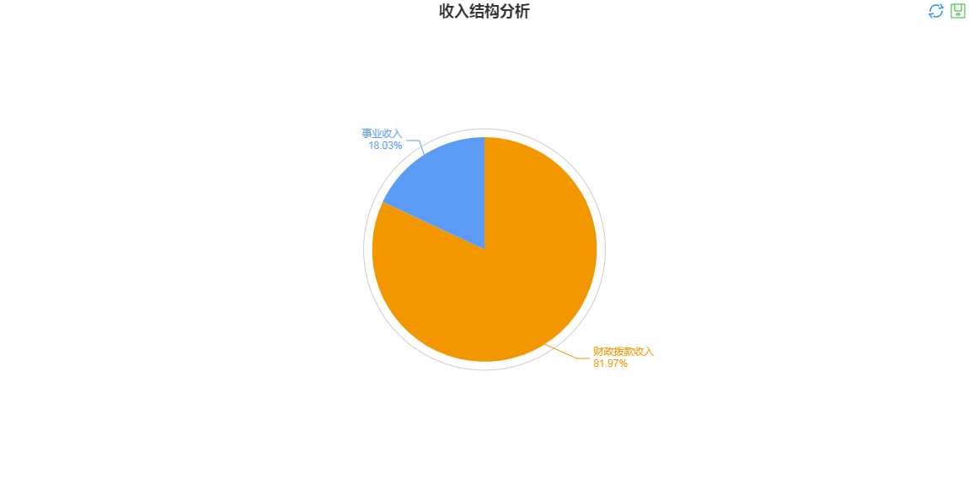

### 2. 费用支出主要用于教育教学活动，占比100%，其中教育教学支出占90.97%，单位管理费用占9.03%。按经济性质分，工资福利5411.74 万元，占比59.14%；商品服务支出1466.00 万元，占比16.02%，固定资产折旧1393.93 万元，占比15.23%，对个人和家庭补助878.72 万元，占比9.60%。

**费用(按科目)分析图：**

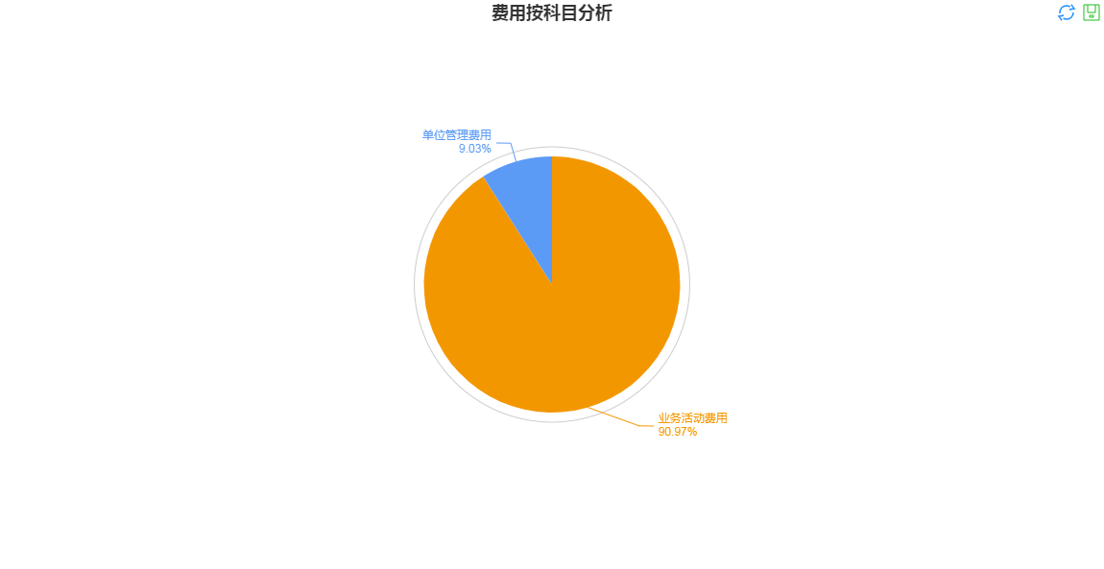

**费用(按经济性质)分析图：**

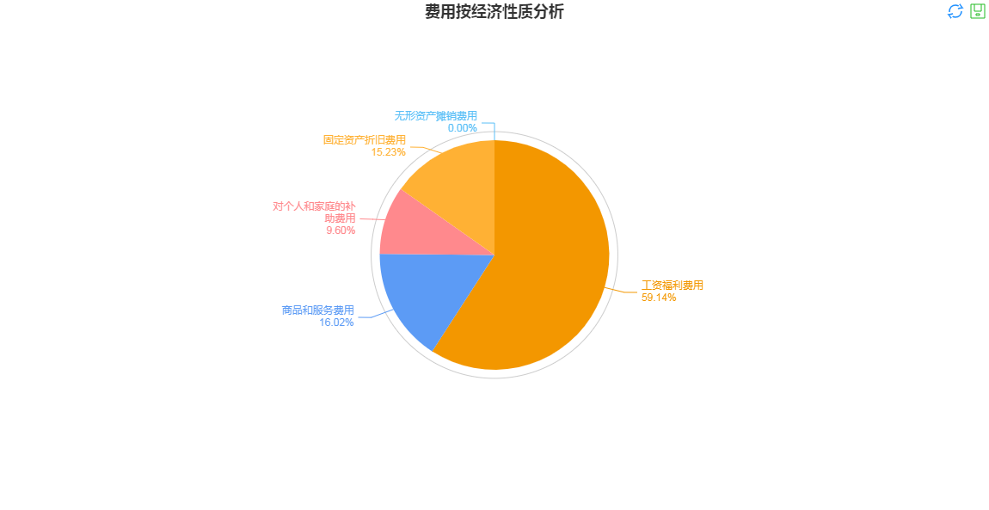

### 3.我单位资产负债率13.28%，负债全部是与其他单位往来，大部分是“校园一卡通”代管资金形成的。现金比率15.38%，基本是“校园一卡通”代管资金及少量代扣垫付教职工社保个税个人部分资金。收入费用率116.11%，超出收入的费用部分为本年计提固定资产折旧和无形资产摊销形成的，完成年初既定的计划任务。

**部门财务状况分析图:**



## （四）政府部门财务管理情况

时值我校百廿华诞，会计室在校党总支、校长室的领导下，与各处室紧密配合、协调工作，依照新政府会计准则制度，及时准确的完成财务审核支付及账务、报表的处理；查缺补漏发现并纠正了以前年度工作疏漏；配合县教体局、审计局、统计局、国资委圆满完成各项审计及统计工作。；

加强预算管理，科学合理编制部门预算；

加强收支管理，合理安排资金，提高资金使用效率；

加强资产管理，保证国有资产安全、完整，防止国有资产流失、闲置，提高资产使用效率；

加强内控管理，规范单位各项经济行为；协助学校内控机构完成财务部门内控管理工作，参与制定财务部门内控相关岗位职责制度和流程，并完成内控评价。

及时准确的完成财务审核支付及账务处理及、报表编制申报等工作，已经完成各项年度财务报告、财政预算及公开、财政决算及国有资产统计等工作。

按时完成预算、决算编制工作；教育事业、经费统计工作；财务报表及分析报告，并及时对预算、决算、财务报表和“三公经费”进行公开。